Jonathan Morgado-Samagaio
TP4 ASR

There are no headings in the document. Apply a heading style to the text so that it appears in the table of contents.

Introduction
Dans ce TP, nous allons installer des Package RPM a la main puis avec Yum. Nous allons installer un serveur web ainsi que la base de donnée grâce aux différents packages.

Installation de RPM sur CentOS avec RPM

Installation de GIMP
On met l’iso pour venir chercher les packages. Ils se trouvent dans /Packages :
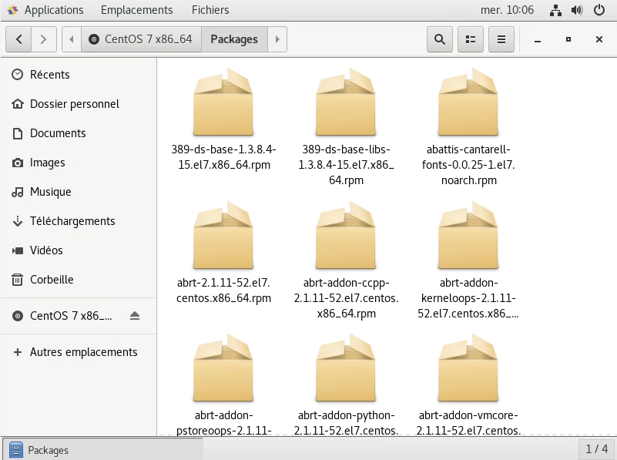
Figure 11: Capture du dossier package
En essayant de l’installer avec la commande rpm –ivh, on obtient l’erreur suivante :
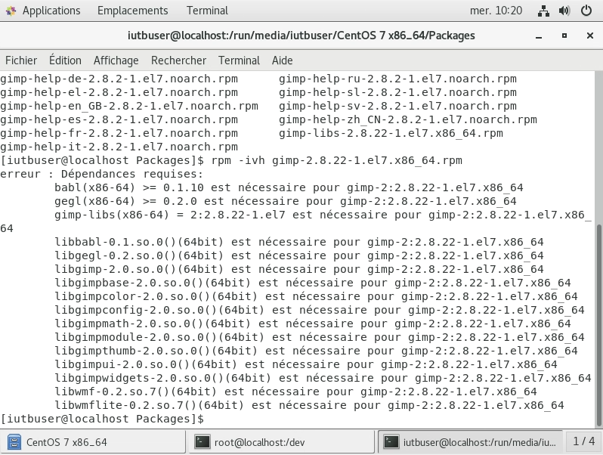
Figure 11: Résultat de rpm -ivh
Il nous manque des dépendances
Après avoir installer milliers de dépendances, nous pouvons enfin installer Gimp :
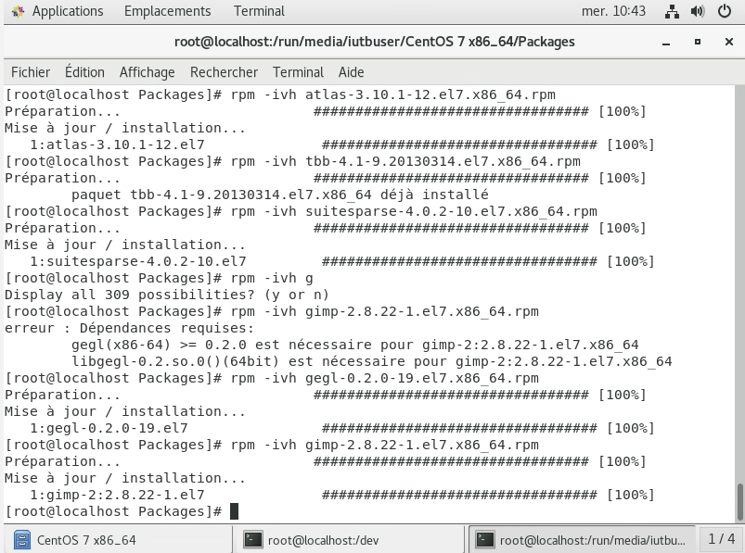
Figure 11: Résultat de l'installation des dependances
Gimp se lance correctement :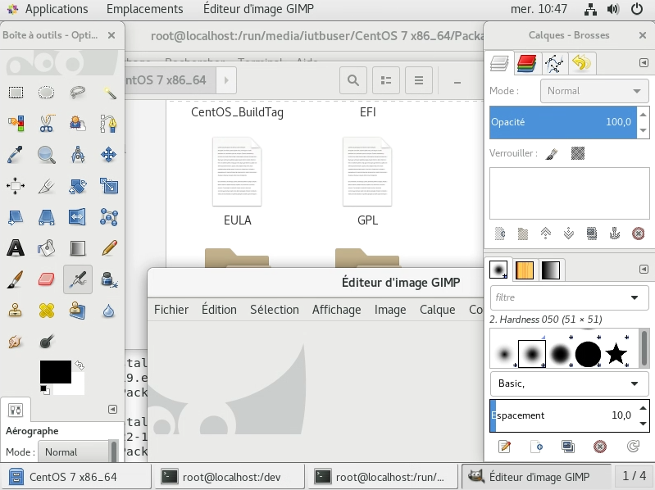
Figure 11: Lancement de Gimp
-Gimp
–babl
–gegl
–libopenraw
–dcraw
–libspiro
-SDL
–suiteparse
–atlas
-libgfortran
-quadmath
-ttb
–gimp-libs
–libwmf
–libwmf-lite

Mise a jour du paquetage RPM
Ce site est un des miroir qui contient toutes les RPM a installer. Nous allons télécharger la dernière version, en triant par derniere modification, de thunderbird et afficher les meta données :
Figure 11: metadonnées de thunderbird

Suppression d’un paquetage RPM
En essayant de supprimer python-LDAP, on obtient une erreur :
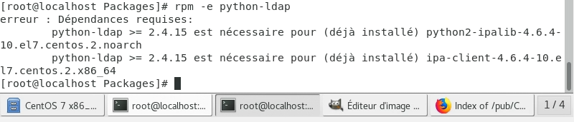
Figure 11: Réultat de rpm -e
Le rpm que l’on essaye de supprimer est nécéssaire pour d’autre NPM, il faut donc supprimer ces autres RPM avant.
Après suppression de tous les RPM, on peut donc supprimer python-LDAP et on vérifie :
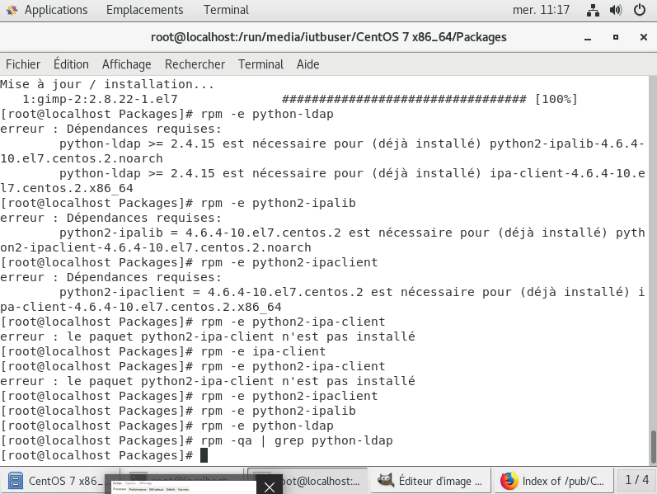
Figure 11: Résultat des suppression et de la vérification

Installation de la suite LAMP sur CentOS avec YUM
Installation de Apache :
Yum install httpd
Lancement de Apache :
Figure 11: Systemctl
Installation de PHP :
Figure 11: Installation de PHP
Installation de MariaDB:
Figure 11: Installation de MariaDB
Installation de EPEL avec yum install epel-release
On modifie ensuite les config dans /etc/yum.repos.d/epel.repo.
On installe ensuite phpmyadmin avec yum install phpmyadmin.
On restart le service httpd avec systemctl restart httpd et on lance phpmyadmin :
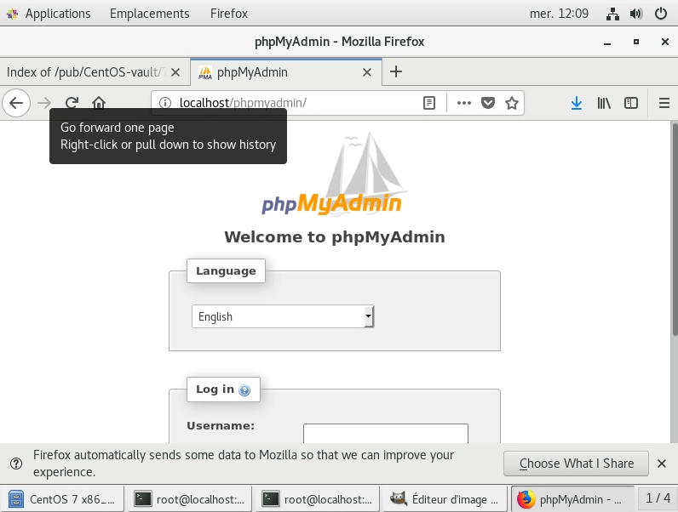
Figure 11Page phpmyadmin
Script php :
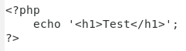
Figure 11: Script php
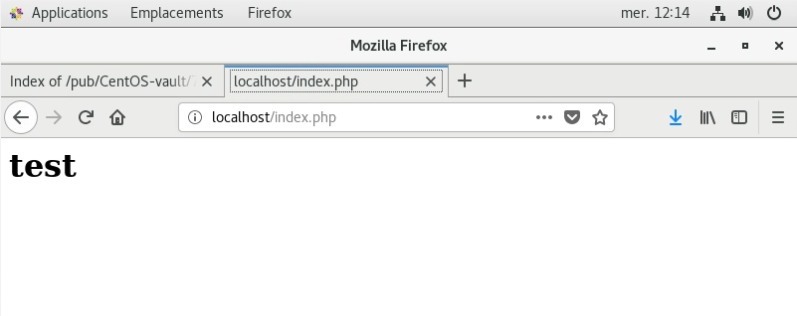
Figure 11: Résultat

